参与竞拍甘肃省自然资源厅拟出让
的探矿权竞拍程序的情况说明（三）

根据甘肃省自然资源厅和甘肃省公共资源交易中心网站发布的《2022年甘肃省崇信县周寨南勘查区煤炭勘探等9个探矿权挂牌出让公告（TKQCR2022003号）》，交易中心网址http://ggzyjy.gansu.gov.cn/，点击“公共资源配置信息”，再点击“土地和矿业权”并下载标书，注册证号并下载“CA数字证书”，登录后，参与竞拍，登录后按照要求缴纳保证金，登录网址：https://dzfw.ggzyjy.gansu.gov.cn/UserLogin.aspx
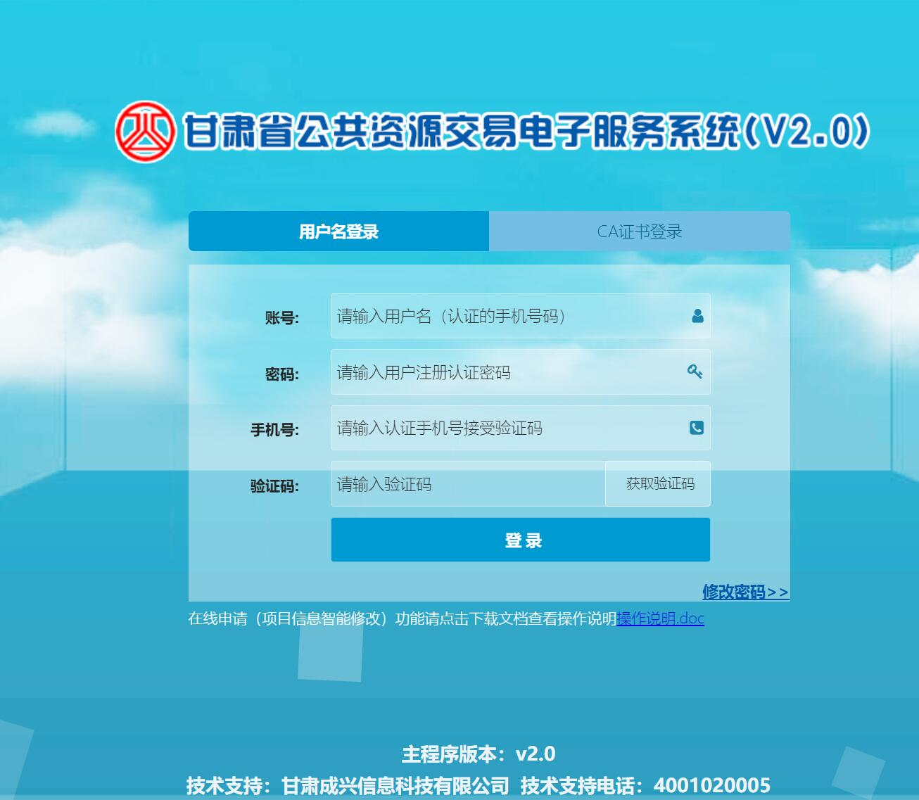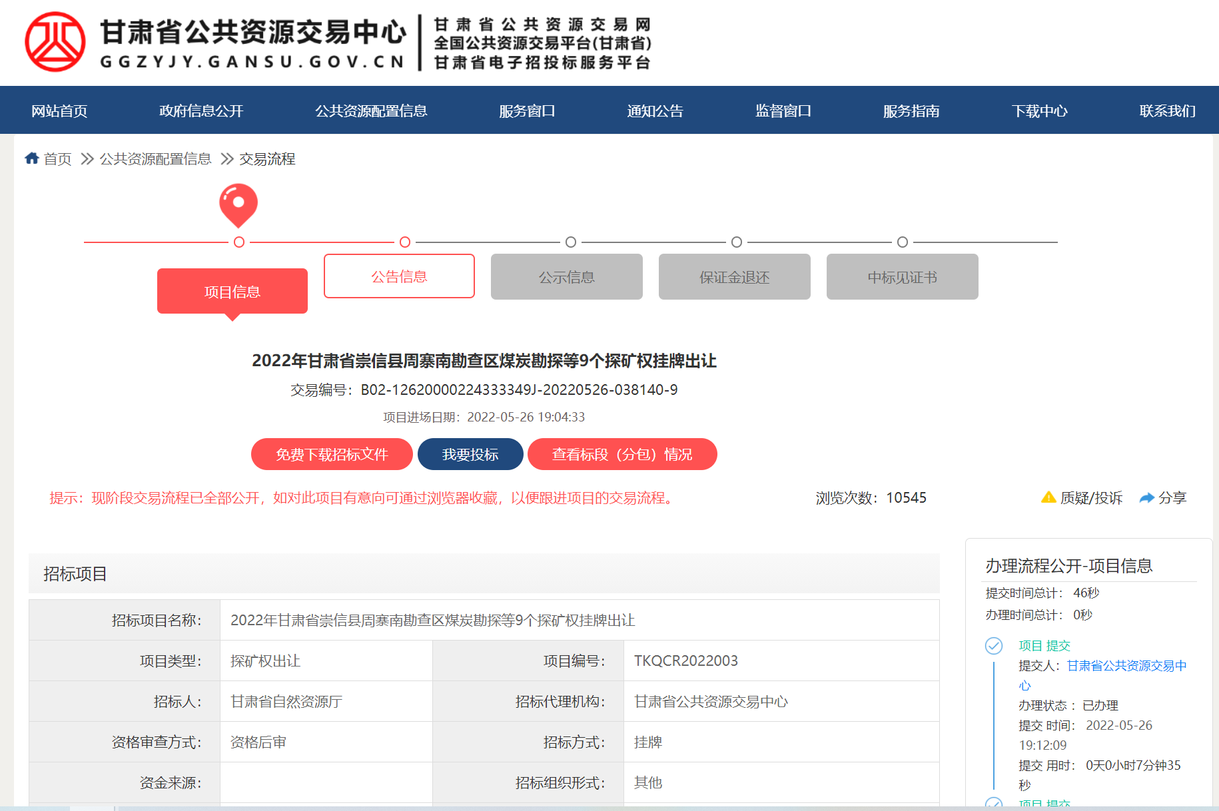

一、竞拍出让时间

（一）出让公告时间

2022年5月26日至2022年6月23日

（二）提交报名文件

1．报名时间

2022年5月26日12时至2022年6月23日17时止。

2．报名方式

（1）意向竞买人登录甘肃省公共资源交易网首页，点击“数字证书（CA）互认共享平台”进行主体用户名（手机号）信息的注册；如意向竞买人有办理CA数字证书的需求，可在“数字证书（CA）互认共享平台”中办理CA证书。

（2）意向竞买人可用注册的主体用户名（手机号）或使用CA数字证书登录甘肃省公共资源交易电子服务系统2.0进行报名，网址：https://dzfw.ggzyjy.gansu.gov.cn/UserLogin.aspx
二、竞拍规则

1、首次出让期限：5年，从勘查许可证有效期开始之日起算。

2、起始价及加价幅度

1)、甘肃省环县沙井子南部勘查区煤炭勘探探矿权挂牌起始价577192万元，加价幅度500万元。

2)甘肃省宁西矿区一号井田煤炭勘探探矿权挂牌起始价222761万元，加价幅度500万元。

3)甘肃省宁西矿区二号井田煤炭勘探探矿权挂牌起始价188448万元，加价幅度500万元。

4)甘肃省宁西矿区三号井田煤炭勘探探矿权挂牌起始价360072万元，加价幅度500万元。

5)甘肃省宁西矿区后备区煤炭勘探探矿权挂牌起始价184562万元，加价幅度500万元。
三、出让组织基本信息

1．出让人：甘肃省自然资源厅

2．交易平台：甘肃省公共资源交易中心

地 址：兰州市城关区雁兴路68号

网 址：http://ggzyjy.gansu.gov.cn/

电 话：0931-2909256、0931-2909258
四、竞买人资格条件

1．在中华人民共和国境内注册的内外资公司。

2．独立法人，不接受联合体竞买。

3．未被列入全国矿业权人勘查开采信息公示系统中的“严重违法名单”。

4．在“信用中国”网站中无“行政处罚”记录，未被列入“失信惩戒对象”、“重点关注名单”、“安全生产领域失信生产经营单位”。

5．未被“国家企业信用信息公示系统”列入“经营异常名录”、“严重违法失信企业名单”。

3．报名材料

（1）申请人一般情况表（加盖公章的彩色扫描件，格式见附件1);

（2）企业营业执照正本和副本（未办理五证合一的须提交营业执照、组织机构代码证、税务登记证，加盖公章的原件彩色扫描件）;

（3）竞买声明（加盖公章的彩色扫描件，格式见附件2);

（4）意向竞买人上年度或本年度最近一期财务审计报告（审计报告由有资质的会计师事务所出具，加盖意向竞买人公章的彩色扫描件）。意向竞买人为新注册公司的，需提供由有资质的会计事务所出具的验资报告。

4．报名材料提交要求

意向竞买人可用注册的主体用户名（手机号）或使用CA数字证书登录甘肃省公共资源交易电子服务系统2.0进行报名，（网址：https://dzfw.ggzyjy.gansu.gov.cn/UserLogin.aspx）。意向竞买人可登陆甘肃省公共资源交易网首页，在“服务指南”栏目中查看“公共资源交易电子服务操作系统矿业权交易系统操作指南”，按照“操作指南”进行竞买登记，并按要求上传清晰的报名材料电子版文件(PDF格式）。

（三）资格审查

意向竞买人提交报名材料后，由甘肃省公共资源交易中心进行资格审查。竞买资格审查时间：2022年5月26日12时至2022年6月28日17时止。

符合竞买人资格条件要求的，甘肃省公共资源交易中心发放《竞买资格确认书》，意向竞买人取得交易资格，成为竞买人。

五、出让方式、确定竞得人标准和方法

（一）出让方式

网上挂牌。

（二）挂牌时间地点

1．挂牌报价时间：2022年6月29日9时至2022年7月12日15时止。

限时竞价时间：2022年7月12日15时开始。

2．竞买人可用注册的主体用户名（手机号）或使用CA数字证书登录矿权交易竞价拍卖系统（网址：http://114.55.84.16:8094/）进行报价。

（三）确定竞得人标准和方法

1．本次探矿权出让为有底价挂牌，采用增价报价方式，首位报价的竞买人，可以挂牌起始价报价；随后所有竞买人以报价先后顺序在现挂牌价基础上以公告公布的加价幅度或加价幅度的整数倍进行增价报价。

2．按照价高者得原则确定竞得人，不低于底价的最高报价者为竞得人。无人报价或者竞买人报价低于底价的，不成交。

（四）签订《探矿权出让成交确认书》

网上挂牌成交后，网上交易系统确定竞得候选人。竞得候选人须在3个工作日内到甘肃省公共资源交易中心签订《探矿权出让成交确认书》。如未按规定时间签订《探矿权出让成交确认书》，竞得候选人应按照《民法典》相关规定承担相应法律后果。

（五）成交结果公示

成交结果将于《探矿权出让成交确认书》签订之日起5个工作日内通过自然资源部网站、甘肃省自然资源厅网站、甘肃省公共资源交易中心网站公示10个工作日。

六、出让合同签订

成交结果公示期间无异议的，竞得人在公示结束后 5 个工作日内与甘肃省自然资源厅签订《探矿权出让合同》。如未按规定时间签订《探矿权出让合同》，竞得候选人应按照《民法典》相关规定承担相应法律后果。竞得人须在竞得结果经公示（10个工作日）无异议后的2个工作日内，按《甘肃省发展和改革委员会甘肃省财政厅关于省级公共资源交易平台服务费收费标准的批复》的规定向甘肃省公共资源交易中心缴纳矿业权交易服务费。

七、探矿权出让收益缴纳

本次探矿权出让，出让收益小于5亿元的，需一次性缴清；出让收益大于5亿元的，首次缴纳金额不低于出让收益的25%且不低于5亿元，剩余部分按照《财政部国土资源部关于印发矿业权出让收益征收管理暂行办法的通知》（财综〔2017〕35号）执行。

八、探矿权登记办理

竞得人按照《探矿权出让合同》约定缴纳矿业权出让收益后，到甘肃省自然资源厅按有关规定和要求办理探矿权登记。

九、注意事项及风险提示

1．竞买人应遵循“公平公正、诚实信用”的原则参与本次矿业权出让竞买，对所提交的文件和其他资料的真实性、合法性负责。对违反公共资源交易法律法规，违背诚实信用原则的竞买人，将按照《印发＜关于对公共资源领域严重失信主体开展联合惩戒备忘录＞的通知》（发改法规〔2018〕457号）的规定，对相关失信企业和失信个人实施联合惩戒。

2．矿产资源勘查具有高风险、高投入的特点。出让人提供的相关地质资料基于现阶段的认识，仅供参考，这些资料中的描述并不构成出让人对区块的勘查前景、资源品质等出具的保证。

3．本次出让详查/勘探探矿权，除宁西矿区一、二、三号井田及后备区已按规划扣除压覆资源量外，其他勘查区（井田）均暂未考虑建设项目压覆情况，待转采时一并处置。

4．应平凉市政府要求，竞得人需与平凉市政府签订《战略合作协议》，开发利用煤炭资源要符合当地产业规划要求，明确产业发展方向后，加快勘查开发步伐。

5．探矿权首次出让期限为5年，按规定进行延续，每次延续时间为5年。探矿权申请延续登记时应扣减首设勘查许可证载明面积（非油气已提交资源量的范围／油气已提交探明地质储量的范围除外，已设采矿权矿区范围垂直投影的上部或深部勘查除外）的25%。

竞得人缩小勘查范围的，应向甘肃省自然资源厅申请探矿权变更登记，出让探矿权的范围以变更登记后的勘查范围为准；改变勘查工作对象的，应符合变更矿种有关规定，并向甘肃省自然资源厅申请探矿权变更登记，出让探矿权的勘查矿种以变更登记后的勘查矿种为准，且应在采矿权新立时按规定缴纳新增矿种采矿权出让收益。

竞得人在探矿权有效期间，应当避免浪费资源、污染环境和破坏生态，严格遵守矿产资源法律法规、相关矿业权管理政策，认真履行矿业权出让收益、相关税费缴纳等相关义务。

6．竞得人在进行勘查开采时，须按照安全生产、生态环境保护、爆破作业、取水、水土保持等法律法规的要求，办理相应许可和手续等。竞得人在勘查开采过程中需遵守重要公路、铁路、永久基本农田、城市规划区、林地、草地等相关规定，并按要求施工，公路两侧按要求预留通道。勘查开采过程中需要用地、用海的，竞得人需按照法律法规有关规定，办理临时使用土地、海域、土地征收、农用地转用和供应等相关手续、缴纳相关费用；涉及无居民海岛的，依法办理用岛手续。若存在与已设矿业权范围重叠，需按要求签订互不影响和权益保护协议或出具不影响已设矿业权人权益承诺。竞得人违反相关法律法规规定的，依法予以处罚。

7．不依法履行土地复垦、矿山地质环境保护与治理恢复等义务的，按照《土地管理法》《土地管理法实施条例》《土地复垦条例》《土地复垦条例实施办法》《矿山地质环境保护规定》等有关规定给予行政处罚。

8．竞买人为外商投资企业的，应遵守《中华人民共和国外商投资法》及相关规定。

9．为保障竞买人的合法权益，具体事宜咨询甘肃省自然资源厅及当地政府。

十、对交易矿业权提出异议的方式

如对出让的探矿权存在异议，请在公告期内以书面方式提出。联系电话：0931-8761181。

十一、其他事项

1．本次出让公告等相关信息同时在自然资源部网站、甘肃省自然资源厅网站、甘肃省公共资源交易中心网站发布。出让信息如有变更，变更事项在上述网站发布，请意向竞买人密切关注。

2．本次挂牌不组织现场踏勘，意向竞买人／竞买人可自行现场踏勘。意向竞买人／竞买人参加本次出让项目产生的一切费用自行承担。

3．本次挂牌只接受网上报价，不接受现场书面报价以及电话、邮寄、口头等方式报价。

4．本次出让公告其他未尽事宜，由甘肃省公共资源交易中心负责解释和通知。
附件：1.申请人一般情况表；
2.竞买声明

附件1

申请人一般情况表

企业名称
统一社会信用代码
注册地址 |  | 注册时间
法定代表人 |  | 联系人
联系电话 |  | 传真
电子邮箱
主营范围
1.
2.
3.
…
其他需要说明的情况： （竞买人需对资格条件中第3、4、5条作出承诺）
我公司承诺以上信息真实、准确、可靠，将承担信息不实产生的责任。
申请人： （公章）
年 月 日

附件2

竞买声明
我单位拟参与甘肃省自然资源厅组织的（ 号）公告中 勘查区块探矿权挂牌竞买，现将有关事宜声明如下：

一、自愿申请
我单位已充分阅读并理解本项目《出让公告》，对探矿权挂牌出让公告内容清楚并愿意受其约束，对出让区块范围无异议，自愿接受相关约定。

二、交易风险认知
（一）作为竞买申请人已充分了解矿产资源勘查具有较大投资风险性，经慎重决策，决定投资风险自行承担。
（二）作为竞买申请人知晓必须通过注册的主体用户名（手机号）或CA数字证书登录网上交易系统，登录后所有操作均为我单位操作或授权操作。
（三）知晓因参加竞买使用计算机遭遇网络堵塞、病毒入侵、 硬件故障或者遗失数字证书、遗忘或泄露密码、操作不当等原因造成的后果，并愿意自行承担。参加竞买活动使用的计算机或网络环境遭到人为攻击和干扰，将会及时向当地公安机关报案。

三、委托事宜
参加本次探矿权挂牌竞买相关手续办理将由我单位法定代表人 亲自办理交易过程中相关事宜，无委托代理人。
参加本次探矿权挂牌竞买相关手续办理将由我单位法定代表人 委托 办理交易过程中相关事宜，代理人无转委托权。

单位名称：
地址： 邮编：
法定代表人： （姓名） 职务：
身份证号： 手机：

委托代理人：
身份证号： 手机：
单位（盖章）： 单位名称：
法定代表人（签字）：

20 年 月 日

法定代表人身份证复印件：

委托代理人身份证复印件：

